绝密★启封并使用完毕前
2010年普通高等学校招生全国统一考试（湖南卷）
数学（理工农医类）

本试题包括选择题、填空题和解答题三部分，共6页．时量120分钟，满分150分．
参考公式：锥体的体积公式为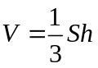，其中是锥体的底面积，是锥体的高．

一、选择题：本大题共8小题，每小题5分，共40分．在每小题给出的四个选项中，只有一项是符合题目要求的．
1．已知集合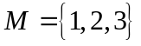，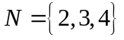，则
A．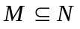 B．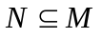
C．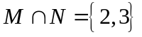 D．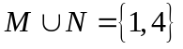
2．下列命题中的假命题是
A．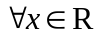，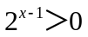 B．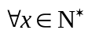，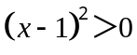
C．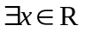，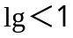 D．，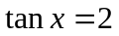
3．极坐标方程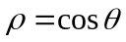和参数方程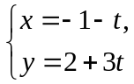（t为参数）所表示的图形分别是
A．圆、直线 B．直线、圆
C．圆、圆 D．直线、直线
4．在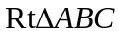中，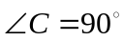，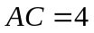，则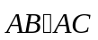等于
A．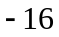 B．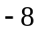 C．8 D．16
5．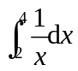等于
A．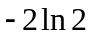 B．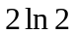 C．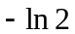 D．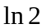
6．在中，角A，B，C所对的边长分别为a，b，c．若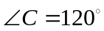，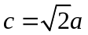，则
A．a＞b B．a＜b
C．a=b D．a与b的大小关系不能确定

7．在某种信息传输过程中，用4个数字的一个排列（数字允许重复）表示一个信息，不同排列表示不同信息，若所用数字只有0和1，则与信息0110至多有两个对应位置上的数字相同的信息个数为
A．10 B．11 C．12 D．15
8．用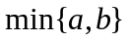表示a，b两数中的最小值，若函数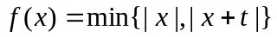的图象关于直线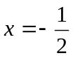对称，则t的值为
A．-2 B．2 C．-1 D．1
二、填空题：本大题共7小题，每小题5分，共35分.把答案填在答题卡中对应题号后的横线上.
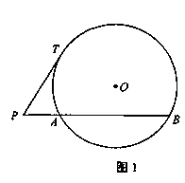9．已知一种材料的最佳加入量在110g到210g之间.若用0.618法安排试验，则第一次试点的加入量可以是 .
10．如图1所示，过⊙O外一点P作一直线与⊙O交于A，B
两点.已知PA=2，点P到⊙O的切线长PT=4，则弦AB
的长为 .
11．在区间[-1，2]上随机取一个数x，则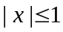的概率为 .
12．图2是求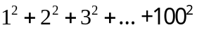的值的程序框图，则正整数 ．
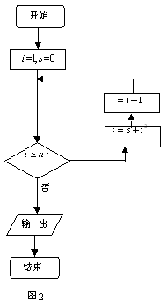
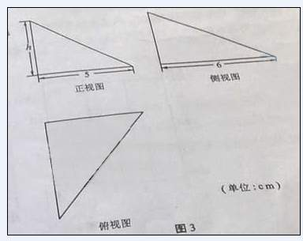

13．图3中的三个直角三角形是一个体积为20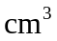的几何体的三视图，则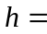 ．
14．过抛物线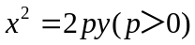的焦点作斜率为1的直线与该抛物线交于两点，在轴上的正射影分别为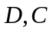．若梯形的面积为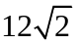，则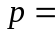 ．
15．若数列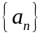满足：对任意的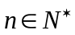，只有有限个正整数使得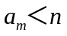成立，记这样的的个数为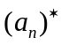，则得到一个新数列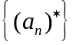．例如，若数列是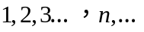，则数列是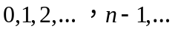．已知对任意的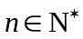，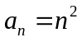，则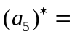 ，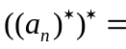 ．
三、解答题：本大题共6小题，共75分．解答应写出文字说明、证明过程或演算步骤．
16．（本小题满分12分）
已知函数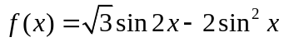．
（Ⅰ）求函数的最大值；
（II）求函数的零点集合.

17．（本小题满分12分）
图4是某城市通过抽样得到的居民某年的月均用水量（单位：吨）的频率分布直方图.
（I）求直方图中x的值；
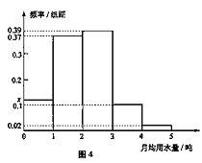 （II）若将频率视为概率，从这个城市随机抽取3位居民（看作有放回的抽样），求月均用水量在3至4吨的居民数X的分布列和数学期望.

18．（本小题满分12分）
如图5所示，在正方体ABCD—A₁B₁C₁D₁中，E是棱DD₁的中点.
（I）求直线BE和平面ABB₁A₁所成角的正弦值；
（II）在棱C₁D₁上是否存在一点F，使B₁F//平面A₁BE？证明你的结论.
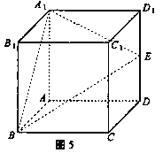

19．（本小题满分13分）
为了考察冰川的融化状况，一支科考队在某冰川上相距8km的A，B两点各建一个考察基地．视冰川面为平面形，以过A，B两点的直线为x轴，线段AB的垂直平分线为y轴建立平面直角坐标系（图6）．在直线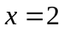的右侧，考察范围为到点B的距离不超过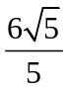km的区域；在直线的左侧，考察范围为到A，B两点的距离之和不超过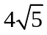km的区域．
（Ⅰ）求考察区域边界曲线的方程；
（Ⅱ）如图6所示，设线段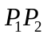，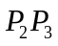是冰川的部分边界线（不考虑其他边界），当冰川融化时，边界线沿与其垂直的方向朝考察区域平行移动，第一年移动0.2km，以后每年移动的距离为前一年的2倍，求冰川边界线移动到考察区域所需的最短时间．
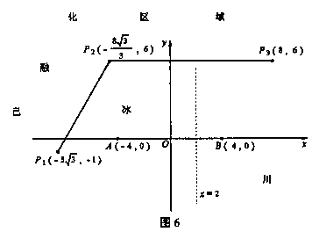

20．（本小题满分13分）
已知函数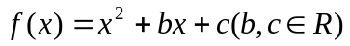，对任意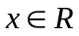，恒有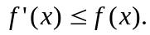
（I）证明：当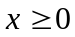时，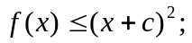
（II）若对满足题设条件的任意b，c，不等式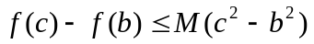恒成立，求M的最小值.

21．（本小题满分13分）
数列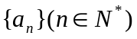中，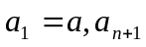是函数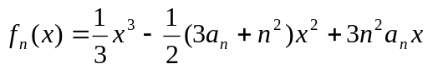的极小值点.
（I）当a=0时，求通项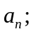
（II）是否存在a，使数列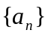是等比数列？若存在，求a的取值范围；若不存在，请说明理由.

参考答案

一、选择题：本大题共8小题，每小题5分，共40分．在每小题给出的四个选项中，只有一项是符合题目要求的．
1—4 CBAD 5—8 DABD
二、填空题：本大题共7小题，每小题5分，共35分.把答案填在答题卡中对应题号后的横线上.
9．171.81或48.2 10．6 11． 12．100 13．4
14．2 15．2，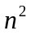
三、解答题：本大题共6小题，共75分．解答应写出文字说明、证明过程或演算步骤．
16．解：（I）因为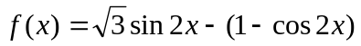
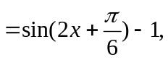
所以，当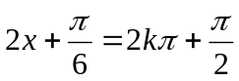，即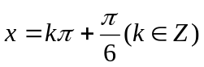时，函数取得最大值1.
（II）解法1 由（I）及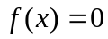得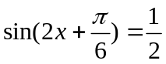，所以
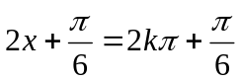，或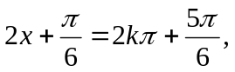即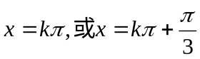
故函数的零点的集合为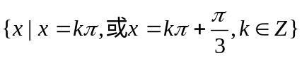
解法2 由得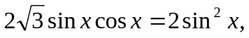于是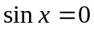，或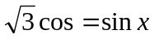
即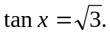
由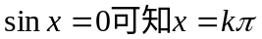；由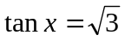可知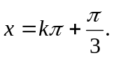
故函数的零点的集合为
17．解：（I）依题意及频率分布直方图知，
0.02+0.1+x+0.37+0.39=1,
解得x=0.12.
（II）由题意知，X~B（3，0.1）.
因此
故随机变量X的分布列为
X | 0 | 1 | 2 | 3
P | 0．729 | 0．243 | 0．027 | 0．001
X的数学期望为EX=3×0.1=0.3.

